

UNIVERSIDADE FEDERAL DE PERNAMBUCO
CENTRO DE TECNOLOGIA E GEOCIÊNCIAS
DEPARTAMENTO DE ENGENHARIA CIVIL
PROGRAMA DE PÓS-GRADUAÇÃO EM ENGENHARIA MECÂNICA

JOÃO PAULO RODRIGUES DE ANDRADE

PROJETO FINAL DE INTRODUÇÃO AO MATLAB.

RECIFE
2023
JOÃO PAULO RODRIGUES DE ANDRADE

PROJETO FINAL DE INTRODUÇÃO AO MATLAB.

Projeto Final da cadeira de Introdução ao Matlab, ministrada pela professora Silvana Maria Bastos, do Programa de Pós-Graduação em Engenharia Civil da Universidade Federal de Pernambuco, Centro de Tecnologia e Geociências, como requisito parcial para a nota final.

RECIFE
2023
Sumário
1 Introdução 6
2 Objetivos 6
2.1 Geral 6
2.2 Específicos 6
3 Metodologia 6
3.1 Escoamento monofásico 6
3.2 Escoamento bifásico (água-óleo) 7
3.2.1 Equação da saturação 7
3.2.2 Equação da pressão 8
3.2.3 Método Upwind de primeira ordem 9
3.2.4 Condições iniciais e de contorno 9
3.2.5 Método de solução sequencial implícito 10
3.3 Etapa de pré-processamento 11
3.4 Etapa de pós-processamento 11
4 Fluxograma do código 12
5 Resultados 14
5.1 Problema 1 – Escoamento bifásico 1D em meio heterogêneo 14
5.2 Problema 2 – Escoamento 2D em meio homogêneo 19
5.3 Problema 3 - Escoamento bidimensional em meio heterogêneo. 24
6 Conclusões 29
Referências 30

1 Introdução
A simulação numérica de fluxo em reservatórios de petróleo tem o objetivo de prever o comportamento do reservatório quando submetido a condições impostas na superfície (como vazão e pressão dos poços produdores e injetores) bem como aquelas que são advindas no próprio reservatório (como as condições de pressão e saturação iniciais, existência de aquíferos ou capas de gás). Após a aquisição dos dados da rocha reservatório (ou simplesmente reservatório como mencionado antes), são obtidos vários cenários de produção por meio da simulação computacional. O objetivo da simulação é prever o melhor cenário, otimizando o lucro, os custos e, não menos importante, avaliar os impactos ambientais do processo de retirada dos hidrocarbonetos.
Este trabalho tem o objetivo de aplicar os conhecimentos obtidos em sala de aula de programação na linguagem Matlab no desenvolvimento de um programa para simular o escoamento bifásico (água-óleo) em reservatórios de petróleo, utilizando o método segregado sequencial implícito para o cálculo dos campos de pressão e saturação.

2 Objetivos

2.1 Geral
Desenvolver um simulador bifásico água-óleo, utilizando o método sequencial implícito para resolver a pressão e a saturação na linguagem de programação Matlab.

2.2 Específicos
- Estudar o escoamento bifásico e o método de solução sequencial implícito;
- Explanar a metodologia aplicada no simulador;
- Explanar o fluxograma do código de simulação;
- Explicitar a função da rotina principal e das subrotinas;
- Apresentação dos resultados em figuras, tabelas ou gráficos como curvas de produção acumulada de óleo, razão água-óleo de produção, valor dos passos de tempo e quantidade de iterações no cálculo da saturação;

3 Metodologia

3.1 Escoamento monofásico
A equação da conservação da massa para o escoamento monofásico em reservatórios de petróleo é dada por:
, (Equação 1)
onde , , , , e são a massa específica (Kg/m³), porosidade (adimensional), velocidade (m/s), viscosidade (Pa s), termo fonte ou sumidouro (Kg/(m³/s)) e tempo (s). A porosidade é definida como a porção do espaço ocupada pelo fluido, que é dada por:
, (Equação 2)
onde é o volume do poro e é o volume ocupado pela rocha e pelo poro. A velocidade do fluido é dada pela lei de Darcy para o escoamento de fluidos em meios porosos, dada por (desprezando o efeito da gravidade):
, (Equação 3)
onde (m²) é a permeabilidade da rocha, definida como a facilidade com que o fluido a atravessa e a pressão do fluido. Considerando que o fluido é incompressível, dividindo a equação 1 por , obtemos:
(Equação 4)
onde . O método utilizado nesse trabalho para resolver a equação 4 é o método dos volumes finitos, que é obtido ao integrar esta equação no volume , resultando em:
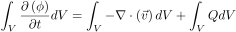, (Equação 5)
onde podemos aplicar o teorema da divergência de Gauss na segunda integral da equação 5 para obter:
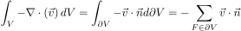, (Equação 6)
sendo a superfície de contorno de e , onde é o versor que aponta para fora de , a face que pertence a , e é a área da face . Considerando a rocha incompressível, a equação 4 se torna:
. (Equação 7)

3.2 Escoamento bifásico (água-óleo)

3.2.1 Equação da saturação
Para o escoamento bifásico utiliza-se a equação 4 para uma das fases (água ou óleo), resultando na equação da saturação (CONTRERAS 2012) :
, (Equação 8)
sendo a saturação da fase , definida como a razão entre o volume da fase e o volume do poro 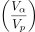. A velocidade da fase, desprezando efeitos de pressão capilar, é dada por:
, (Equação 9)
sendo
, (Equação 10)
onde e são a mobilidade e a permeabilidade relativa da fase . O modelo de permeabilidade relativa utilizado nesse trabalho é o de Brooks e Corey, dada por:
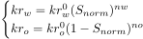, (Equação 11)
sendo
, (Equação 12)
onde são os valores máximos da permeabilidade relativa de cada fase, são números determinados experimentalmente de acordo com as curvas de permeabilidade relativa de cada fase, é a saturação irredutível de água e , sendo a saturação residual de óleo. Aplicando o teorema da divergência de Gauss na equação 8 chega-se a:
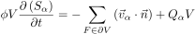. (Equação 13)
Discretizando a equação 13 no tempo, chegamos a equação da saturação na forma discreta:
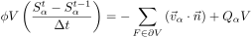, (Equação 14)
onde é o passo de tempo.

3.2.2 Equação da pressão
Assumindo que o meio está totalmente saturado pelas fases água e óleo, ou seja
, (Equação 15)
somando as equações da saturação de cada fase (equação 8) e realizando algumas manipulações algébricas, obtemos a equação da pressão:
, (Equação 16)
sendo
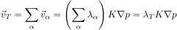, (Equação 17)
e , de modo que podemos reescrever a equação da velocidade de cada fase como:
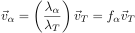. (Equação 18)
Integrando a equação 16 no volume e aplicando o teorema da divergência de Gauss, obtemos a equação da pressão na forma discreta:
(Equação 19)

3.2.3 Método Upwind de primeira ordem
Para aproximar a saturação de água na face, nesse trabalho é utilizado o método upwind de primeira ordem descrito na equação 20, onde os volumes à esquerda e à direita da face estão representados na Figura 1.
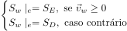 (Equação 20)
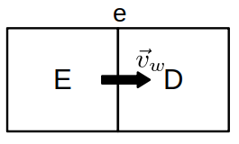Figura 1: Representação de dois volumes adjacentes.

3.2.4 Condições iniciais e de contorno
Para que se possa obter a solução é preciso definir as condições iniciais e de contorno. As condições de contorno são a de Dirichlet, onde a pressão é definida:
, (Equação 21)
e a de Neumman, onde o fluxo é prescrito:
. (Equação 22)
As condições iniciais são impostas no início da simulação, como a saturação inicial da fase água () dos volumes da malha computacional.

3.2.5 Método de solução sequencial implícito
As variáveis escolhidas para obter a solução nesse trabalho são a pressão () e a saturação da fase água (), onde a saturação da fase óleo é obtida pela equação de restrição 15. As equações a serem resolvidas são (CAVALCANTE 2019):
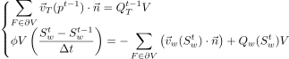, (Equação 23)
onde o passo de tempo () é calculado pela condição de estabilidade de Courant-Friedrichs-Lewy (CFL), dada por (CONTRERAS 2012):
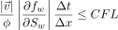, (Equação 24)
sendo a distância entre os centroides entre dois volumes adjacentes a face onde está sendo avaliada a velocidade . A pressão e a saturação são resolvidas implicitamente de forma sequencial:
- primeiro a pressão é calculada implicitamente no instante ;
- é estabelecido o passo de tempo de acordo com a equação 24;
- em seguida a saturação é calculada implicitamente no instante .
A Figura 2 mostra o fluxograma do método sequencial implícito.
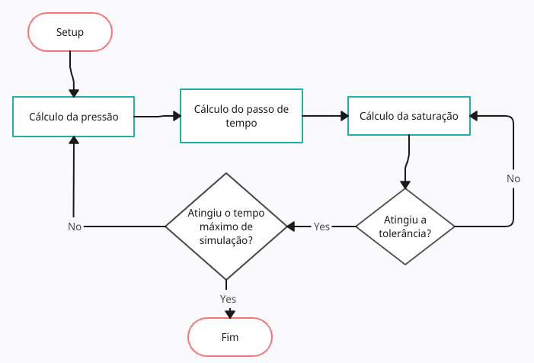Figura 2: Fluxograma do método sequencial implícito.
Nesse trabalho está sendo utilizado o método direto para o cálculo da pressão e o método de Newton Raphson para resolver a equação da saturação. A matriz jacobiana, é obtida por meio da biblioteca myAD, que utiliza o método de diferenciação automática (MARTIN 2023). Uma vez que o resíduo é estabelecido, a matriz jacobiana é obtida facilmente por meio de uma função interna da biblioteca. O resíduo é definido como:
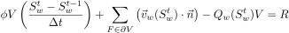, (Equação 25)
e a matriz jacobiana é obtida derivando o resíduo em relação a saturação de cada volume da malha computacional:
, (Equação 26)
de modo que a saturação no passo é definido como:
. (Equação 27)
A condição de parada do método de Newton Raphson acontece quando a norma do erro entre as saturações de dois passos implícitos consecutivos ( e ) é menor que um valor de tolerância definido pelo usuário . Quando a tolerância é atingida temos: . Ainda dentro do loop de Newton Raphson, se a quantidade de iterações ou o valor do erro entre dois passos de tempo consecutivos ultrapassar o valor definido pelo usuário, o loop é reiniciado com .

3.3 Etapa de pré-processamento
O pré-processamento foi realizado na linguagem de programação python, onde foram realizados os seguintes passos:
- geração da malha computacional, leitura e obtenção das propriedades da malha (geometria e estrutura de dados) com o uso da biblioteca pymoab;
- definição dos campos permeabilidade e porosidade;
- definição das condições de contorno e iniciais;
- exportação dessas informações por meio da biblioteca scipy, que permite escrita e leitura de dados no formato .mat.
- leitura dos arquivos gerados em python no matlab

3.4 Etapa de pós-processamento
Após a obtenção dos resultados advindos da simulação realizada no Matlab, os dados são exportados para arquivos .mat. Esses arquivos são pós-processados em python para gerar arquivos do tipo .vtk, que serão utilizados no software Visit. No Matlab, os dados são usados para gerar gráficos de curvas de produção, razão água-óleo, passos de tempo e quantidade de iterações no cálculo implícito da saturação para cada vpi. O vpi, explicitado na equação 28, é uma maneira de mensurar o tempo de simulação.
(Equation 28)

4 Fluxograma do código
A seguir serão explanados os códigos utilizados e suas finalidades:
- main (rotina principal): executa as rotinas preprocess e process;
- load_simulation_info_from_dat: executa a leitura dos dados definidos pelo usuário no arquivo simulation_info.dat;
- define_k_harm: calcula a média harmônica da permeabilidade nas faces;
- mount_adj_matrix: monta a matriz de adjacências entre faces e volumes;
- preprocess: executa as rotinas mount_adj_matrix, load_simulation_info_from dat e define_k_harm;
- process: realiza a simulação;
- define_pressure: realiza o cálculo da pressão;
- define_sat_iteration: realiza as iterações de Newton Raphson na variável da saturação;
- define_residuo_sat_2: monta o resíduo em cada passo ;
- reduce_dt: reduz o passo de tempo conforme os critérios de convergência e as informações fornecidas pelo usuário;
- test_sat_limits: verifica se a saturação está dentro dos limites corretos;
- define_kr_corey: retorna os valores de permeabilidade relativa de água e óleo;
- define_kr_corey_vec: faz o mesmo que define_kr_corey de forma vetorizada;
- update_params: define o passo de tempo e a direção upwind;
- update_vpi: calcula o vpi, o volume de óleo produzido e a razão água-óleo de produção.
- post_process: realiza a leitura dos arquivos gerados pela simulação para gerar os gráficos de produção acumulada de óleo, razão água-óleo, passos de tempo e quantidade de iterações no cálculo implícito da saturação.
Na pasta nomeada de ‘dados’ estão os dados que foram pré-processados e também os que serão exportados ao fim da simulação. A Figura 3 mostra como os códigos estão organizados de acordo com o nível de execução de cada função e sua ordem de utilização.

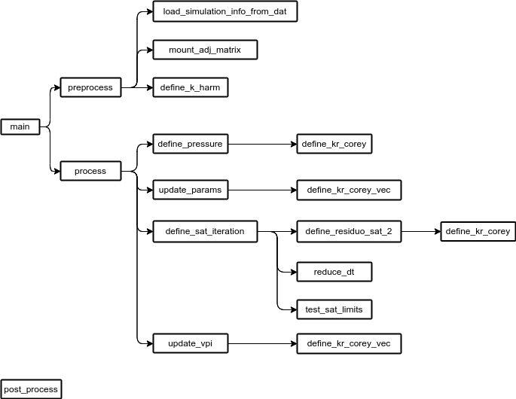Figura 3: Fluxograma das rotinas.

5 Resultados

5.1 Problema 1 – Escoamento bifásico 1D em meio heterogêneo
Este problema consiste de um escoamento unidimensional bifásico em prescrição de pressão de valor 100 no volume da esquerda e de 0 no da direita com o objetivo de avaliar a solução dos campos de pressão e saturação num problema simples. A saturação é prescrita no valor de 1 no volume da esquerda. A malha computacional utilizada consiste em 20 volumes, com cada volume de dimensões . O campo de permeabilidade é ilustrado na Figura 4 e os campos de saturação e pressão inicial nas Figuras 5 e 6. A porosidade é homogênea no valor de 0.2. Segue abaixo os valores dos dados que são definidos pelo usuário:
- ;
- ;
- ;
- número máximo de iterações no cálculo da saturação = 10000;
- valor máximo de = 100 (entre duas iterações consecutivas);
- valor máximo de loops para reduzir o passo de tempo: 20;
- CFL = 1;
- vpi máximo: 0.75

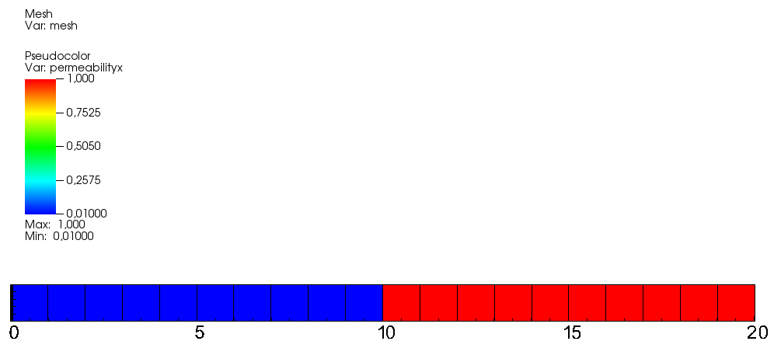Figura 4: Campo de permeabilidade.

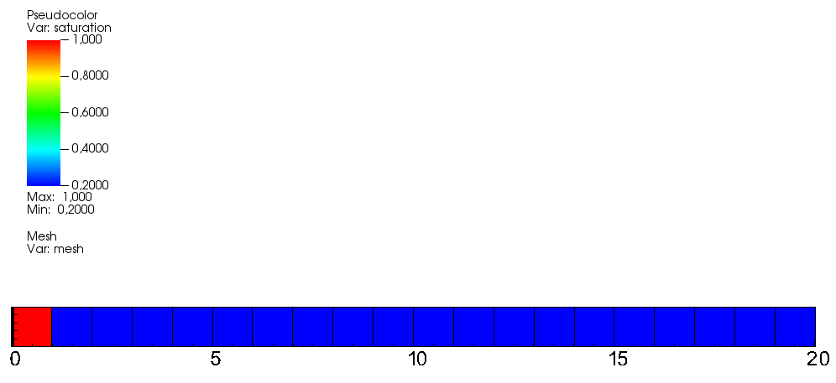Figura 5: Campo de saturação inicial.
A Figura 7 mostra o gráfico do campo de pressão inicial, ilustrando o gradiente de pressão entre as duas regiões de diferentes permeabilidades. As Figuras 8 e 9 mostram a razão água-óleo e a produção acumulada de óleo ao longo da simulação. As Figuras 10 a 13 ilustram o campo de saturação para diferentes vpi’s.

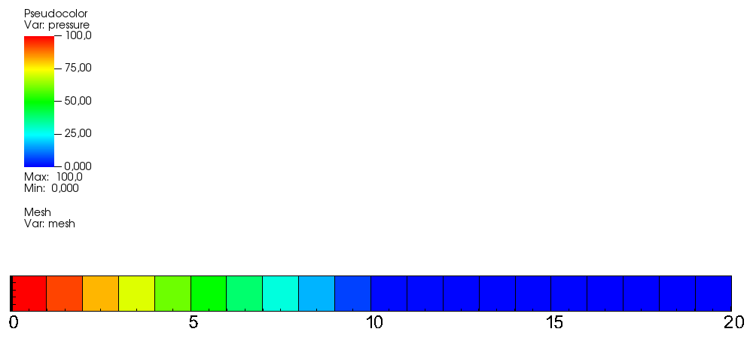Figura 6: Campo de pressão inicial.

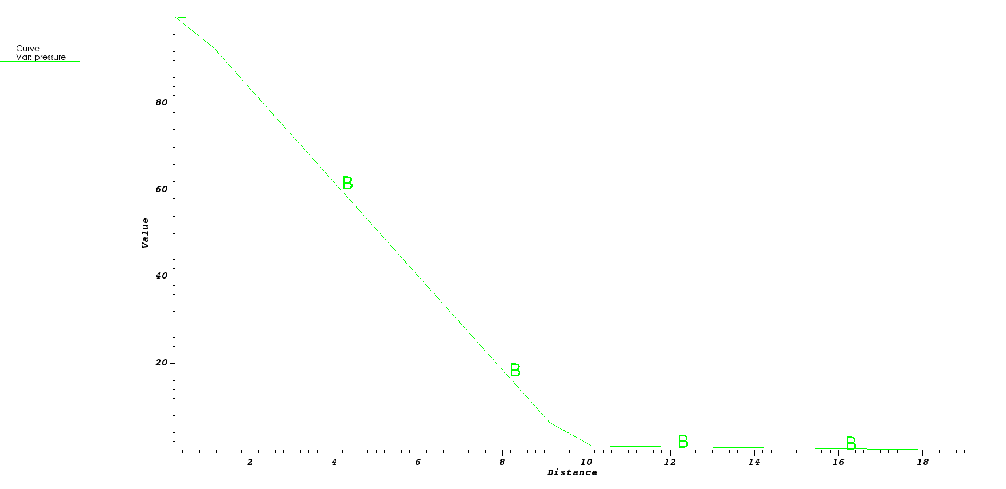Figura 7: Gráfico do campo de pressão inicial.

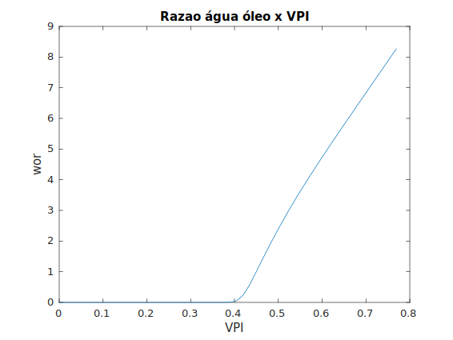Figura 8: Razão água-óleo

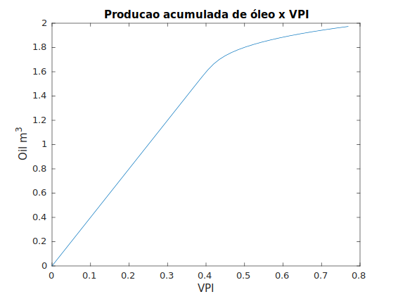Figura 9: Produção acumulada de óleo

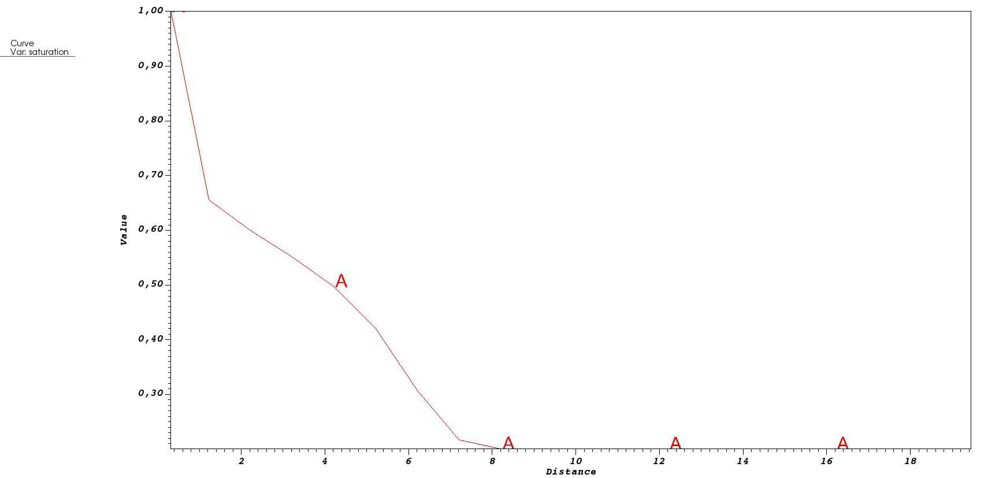Figura 10: Saturação no vpi = 0.08.

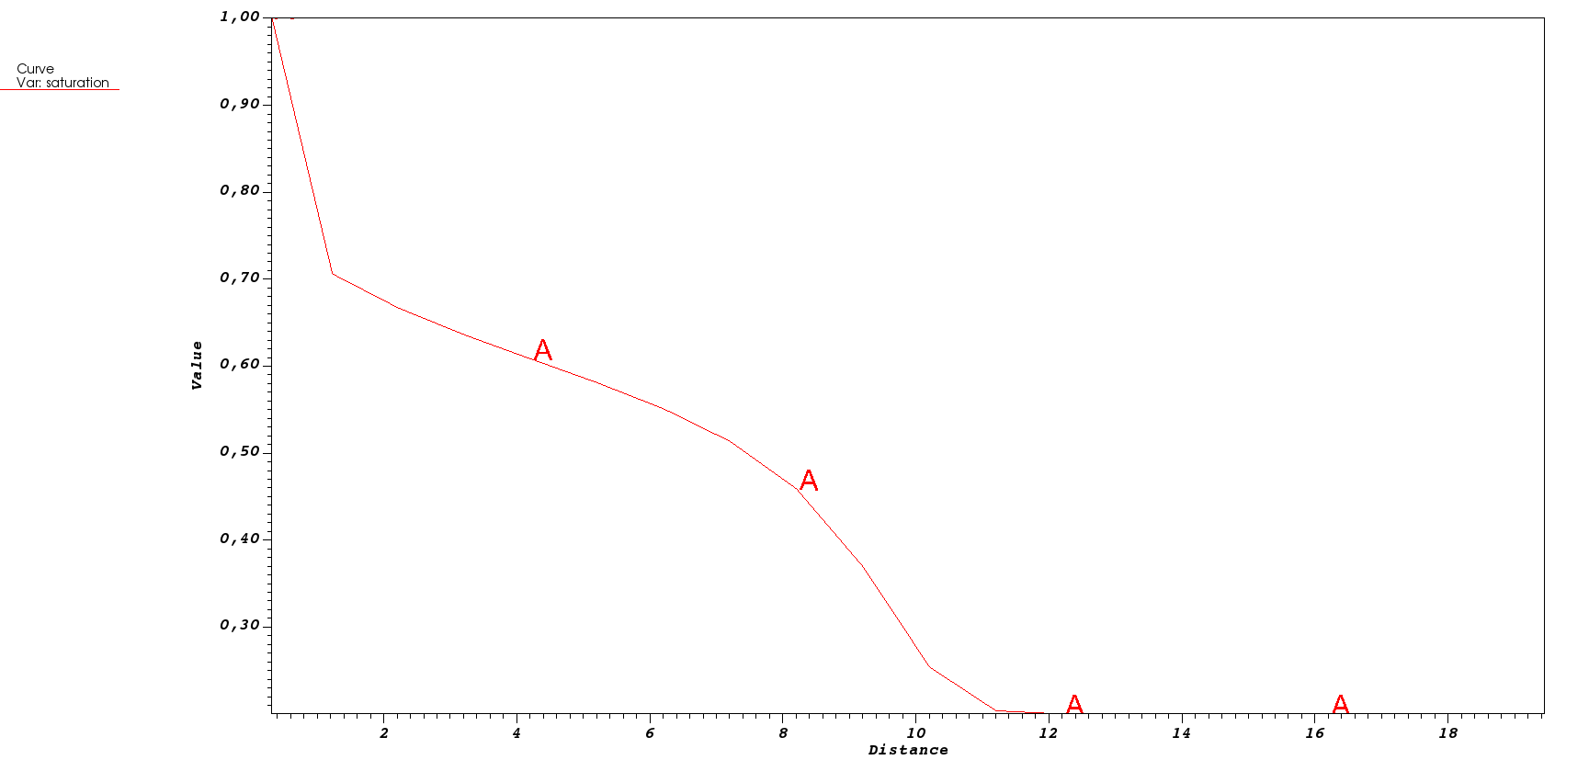Figura 11: Saturação no vpi = 0.16.

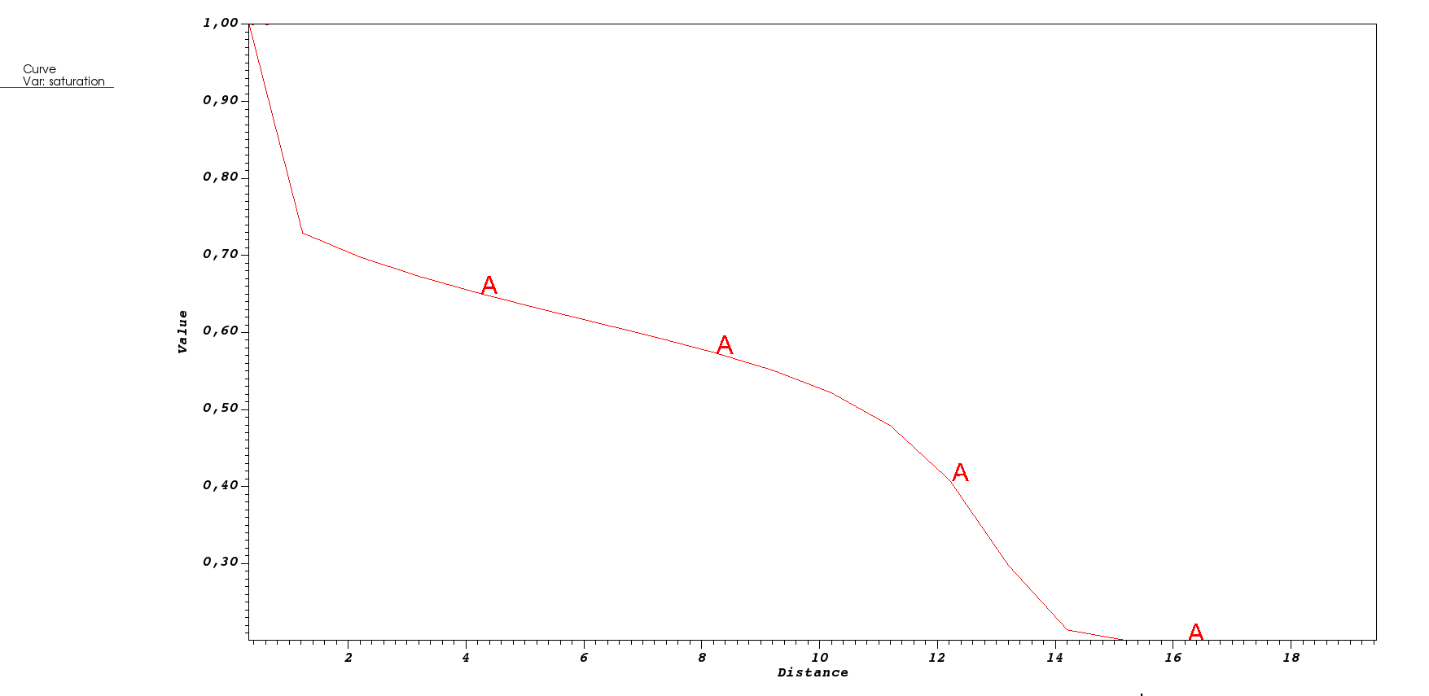Figura 12: Saturação no vpi = 0.24.

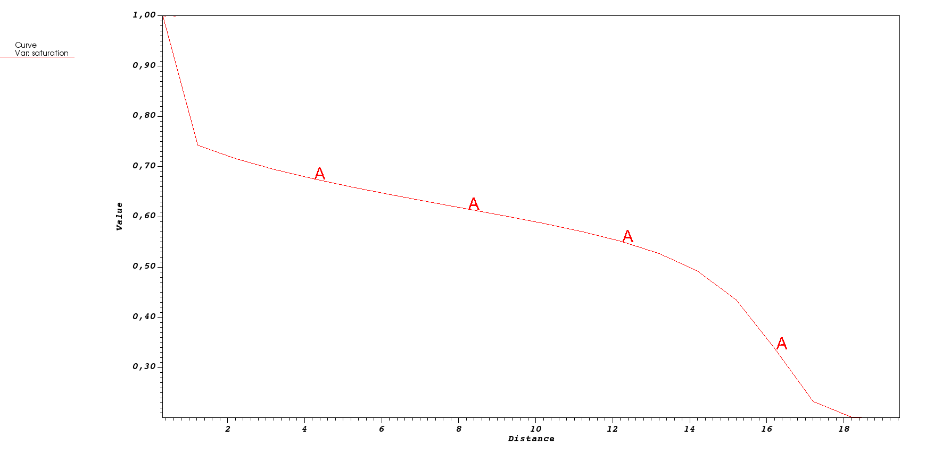Figura 13: Saturação no vpi = 0.31.

5.2 Problema 2 – Escoamento 2D em meio homogêneo
Este problema consiste num escoamento bidimensional de um quarto de five spot com campo de permeabilidade homogêneo no valor de 1. As pressões prescritas são no valor de 100 e 0. O campo de pressão e saturação inicial estão ilustrados nas Figuras 14 e 15. Os valores defininidos pelo usuário são os mesmos do problema 1 com a adição do critério de parada de razão máxima de água-óleo no valor de 3. Esse problema foi simulado duas vezes, sendo uma simulação com CFL = 1 e outra com CFL = 4.

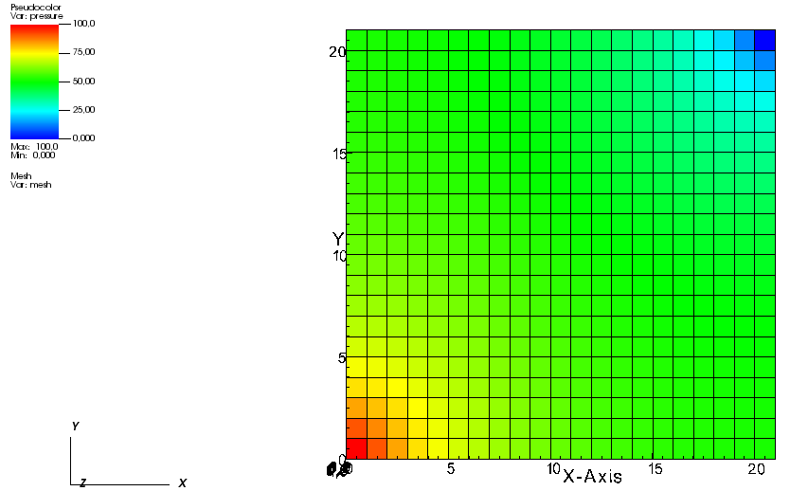Figura 14: Campo de pressão inicial.

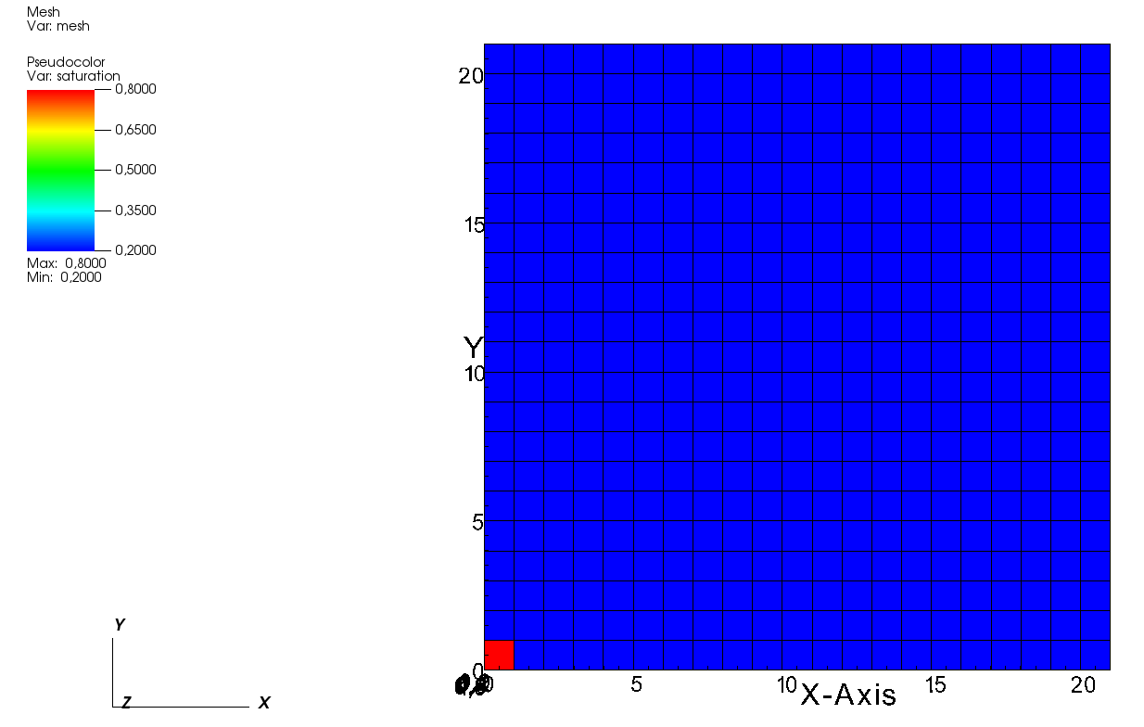Figura 15: Campo de saturação inicial
As Figuras 16 a 19 mostram os passos de tempo, a quantidade de iterações no cálculo da saturação, a razão água óleo e a produção acumulada de óleo para os valores de CFL 1 e 4.
As Figuras 20 a 22 mostram o campo de saturação para diferentes instantes na simulação com CFL = 4.
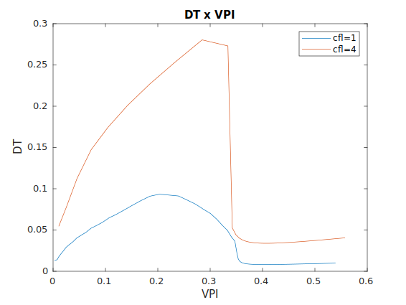Figura 16: Passos de tempo.

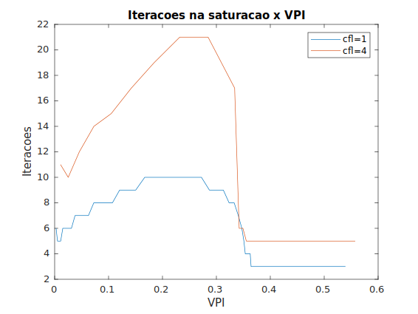Figura 17: Quantidade de iterações no cálculo da saturação.

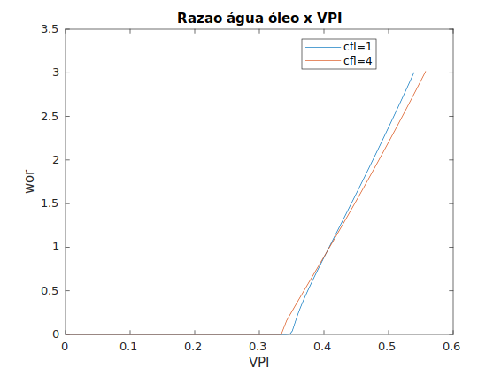Figura 18: Razão água-óleo.

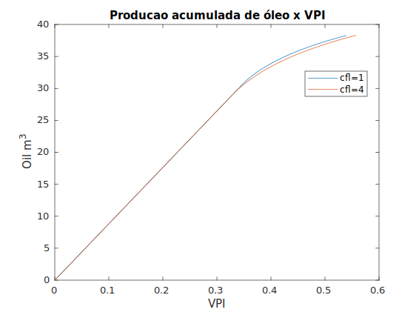Figura 19: Produção acumulada de óleo.

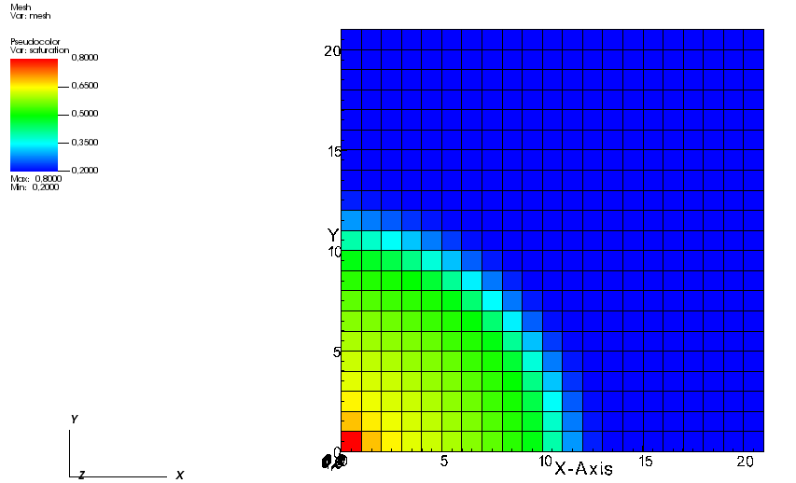Figura 20: Saturação no vpi = 0.07.

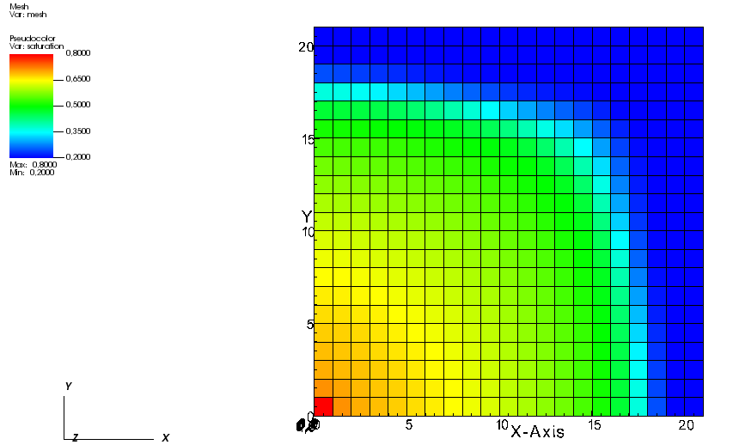Figura 21: Saturação no vpi = 0.23.

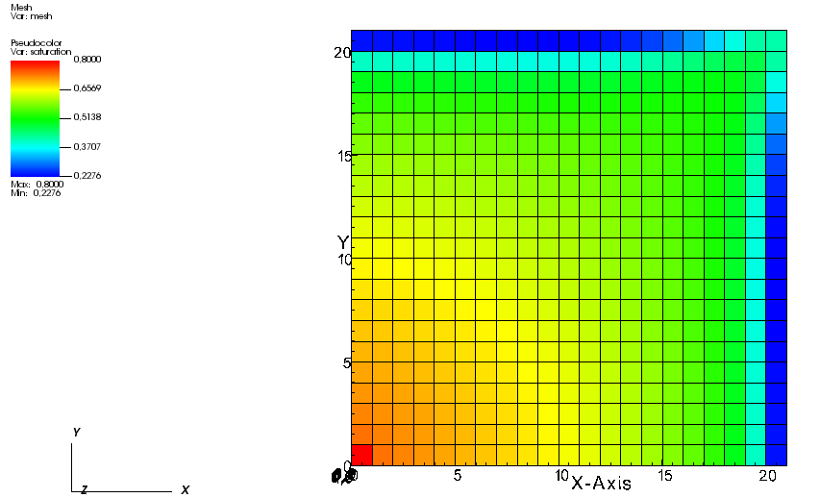Figura 22: Saturação no vpi = 0.36.

5.3 Problema 3 - Escoamento bidimensional em meio heterogêneo.
Esse problema consiste no escoamento bidimensional de um quarto de five spot num meio heterogêneo. O campo de permeabilidade e de pressão inicial são ilustrados nas Figuras 23 e 24 .As condições de parada, de contorno e iniciais são iguais as do Problema 2.
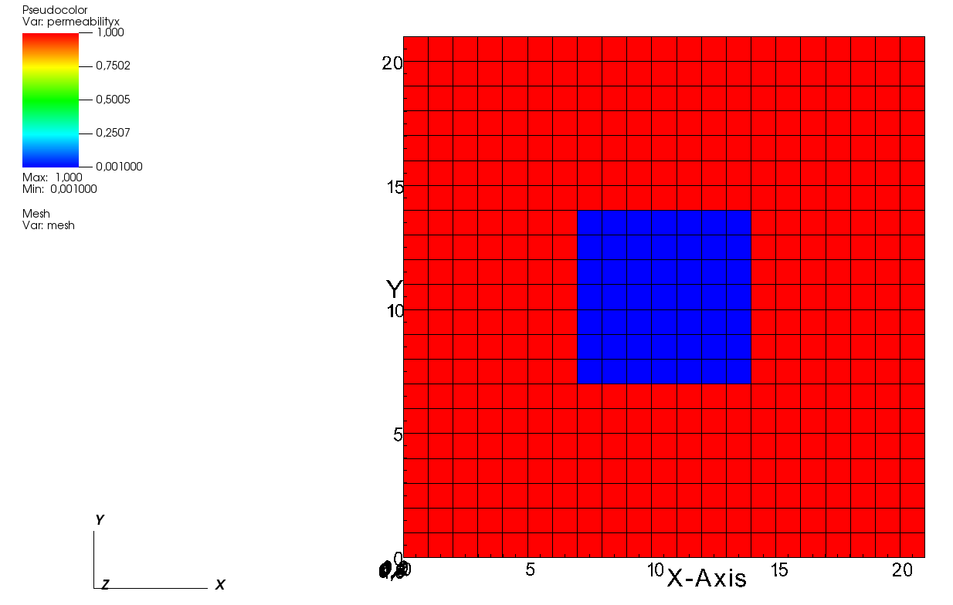Figura 23: Campo de permeabilidade.
As Figuras 25 a 28 mostram os passos de tempo, quantidade de iterações no cálculo da saturação, razão água-óleo e produção acumulada de óleo ao longo do tempo com o CFL de 1 e 4. As Figuras ilustram o campo de saturação em diferentes instantes na simulação com CFL = 4.

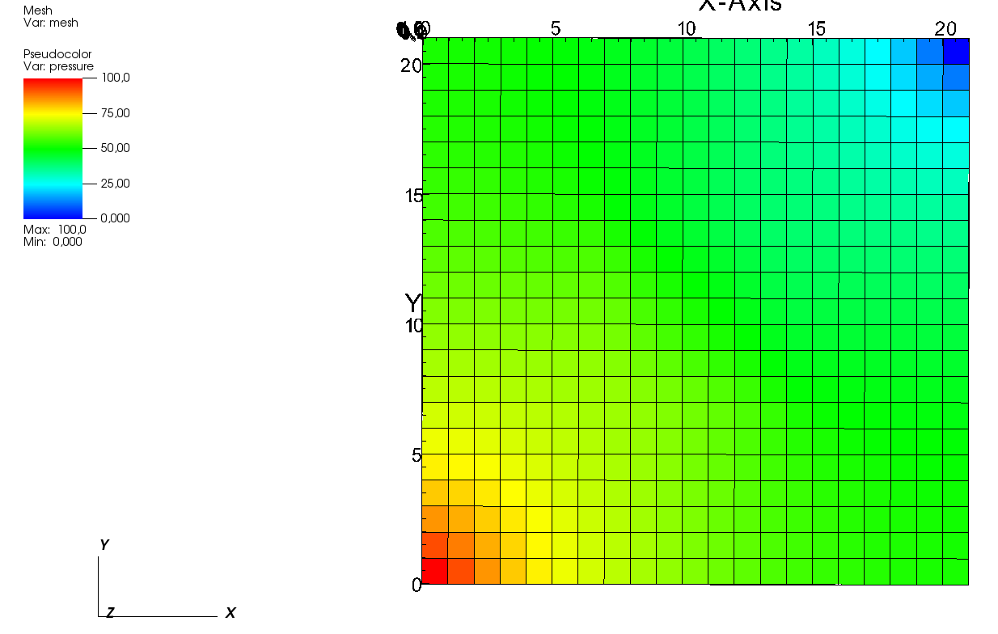Figura 24: Campo de pressão inicial.

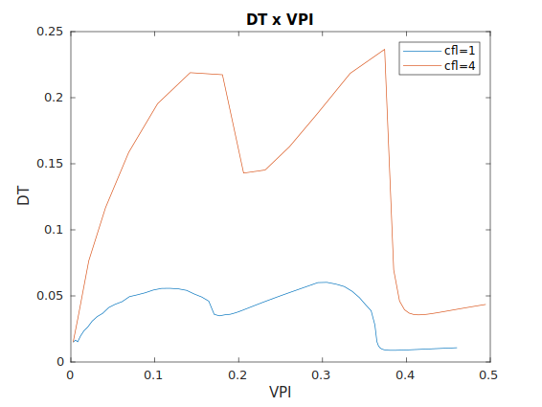Figura 25: Passos de tempo.

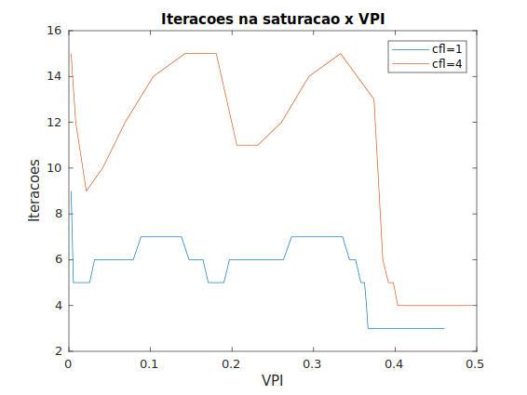Figura 26: Quantidade de iterações no cálculo da saturação.
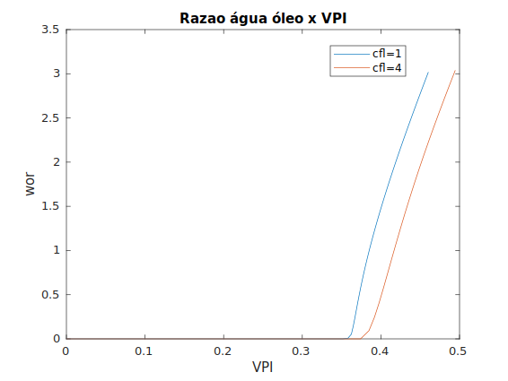Figura 27: Razão água-óleo

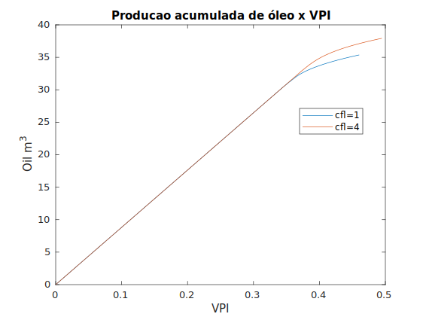Figura 28: Produção acumulada de óleo.

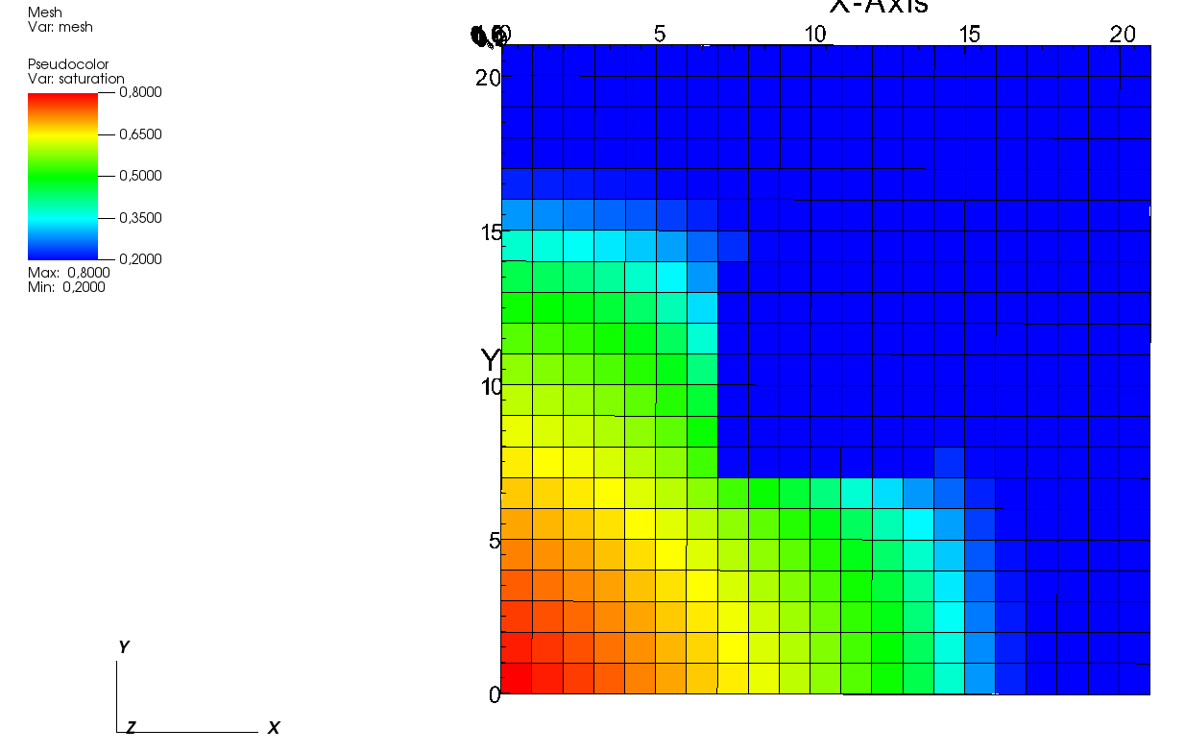Figura 29: Saturação no vpi = 0.13.

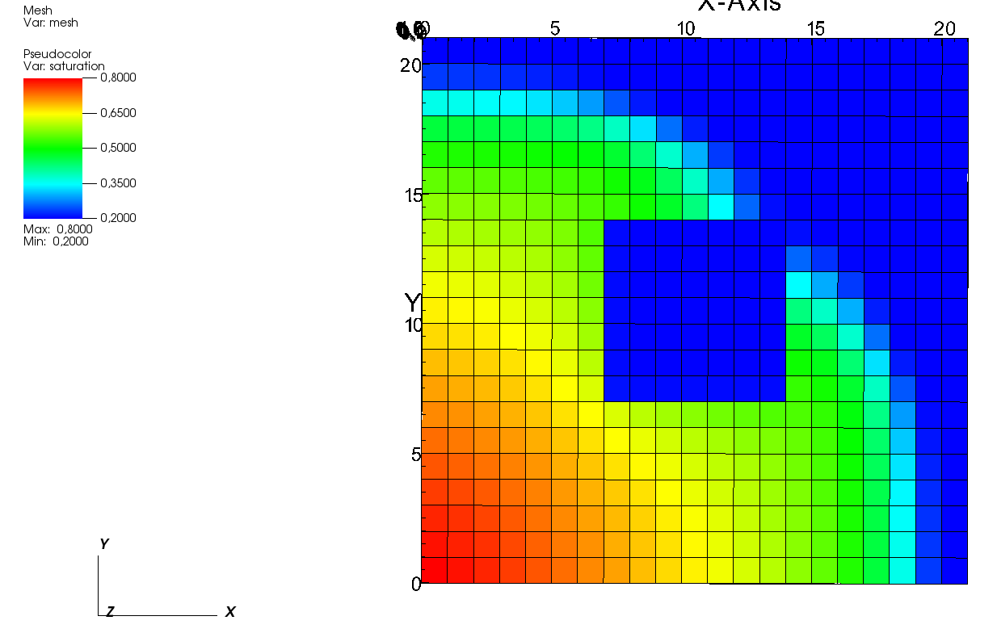Figura 30: Saturação no vpi = 0.23.

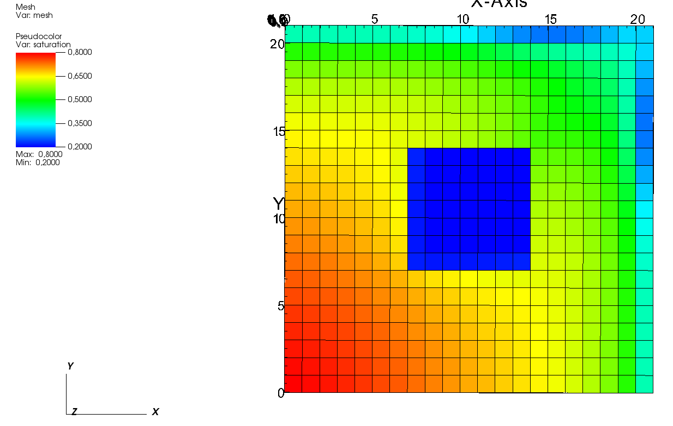Figura 31: Saturação no vpi = 0.37.

6 Conclusões
Este trabalho tem o objetivo de utilizar a linguagem Matlab para implementar um programa capaz de simular o escoamento bifásico água-óleo em reservatórios de petróleo utilizando o método seuqencial implícito para calcular os campos de pressão e saturação e comparar os resultados com . No Problema 1, é possível notar a diferença do gradiente de pressão nas regiões com diferentes campos de permeabilidade, como era de se esperar. Nos problemas 2 e 3 nota-se que a quantidade de iterações com CFL = 4 é maior que com o CFL = 1. Isso acontece devido a distância no tempo entre as soluções: quanto mais distante, mais iterações são necessárias para atingir a convergência. No gráfico da razão água-óleo do Problema 2, observa-se que as soluções estão próximas, diferentemente do Problema 3, onde a curva com CFL = 4 atrasou o water cut (início da produção de água), gerando um cenário otimista em relação à simulação com CFL = 1.

Referências

CONTRERAS, F. R. L. Um Método de Volumes Finitos Centrado na Célula para a Simulação de Escoamentos Bifásicos em Reservatórios de Petróleo Heterogêneos e Anisotrópicos. Universidade Federal de Pernambuco. Recife. Dissertação (Mestrado). 2012.

CAVALCANTE, T. M. A finite volume scheme coupled with a hybrid-grid method for the 2-D simulation of two-phase flows in naturally fractured reservoirs. Universidade Federal de Pernambuco. Recife. Dissertação (Mestrado). 2019.

MARTIN F. Automatic Differentiation for Matlab (https://www.mathworks.com/matlabcentral/fileexchange/15235-automatic-differentiation-for-matlab). Acessado em 8 de Maio de 2023.

